**Досуг**

**«Друзья познаются в беде».**

**Конкурс песен ,стихов ,пословиц о дружбе.**

Провели и подготовили :

воспитатели

подготовительной группы №6

Кочергина И.В, Воронянская Ю.Н.

Цель: Продолжать развивать у детей чувства дружбы, сопереживания, сострадания к ближнему, стремление помочь людям. Воспитывать искренность в детях. Формировать коммуникативные качества.

Задачи: Обобщить знания детей по теме дружба, расширить представления детей о дружбе. Развивать у детей способность к сопереживанию, желание прийти друг к другу на помощь в сложной ситуации, развивать социальные чувства, подводить к пониманию того, что дружба является одним из важнейших качеств во взаимоотношениях между людьми.

Содержание:

Звучит песня «Когда мои друзья со мной»

Вос-ль: Дети, скажите о чём эта песня?

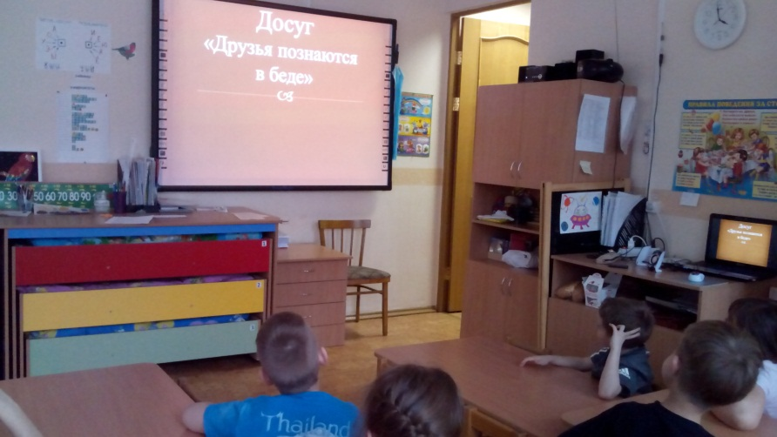Дети: О дружбе.Вос-ль: Правильно, эта песня о дружбе. У каждого из вас есть друг. Какого человека вы назвали бы другом?

Дети: Смелого, доброго, честного, кто говорит правду, всегда приходит на помощь, не бросает друга в беде, ничего не жалеет для друга.

Вос-ль: Какие пословицы о дружбе вы знаете?

Дети: Не имей сто рублей, а имей сто друзей.

Вос-ль: Почему так говорят?

Дети: Потому что друзья всегда придут на помощь, а деньги не могут выручить из беды.

Вос-ль: Какие пословицы о дружбе знаете ещё?

Дети: Друзья познаются в беде.

Вос-ль: А как эту пословицу вы понимаете?

Дети: Если друг настоящий, он всегда придёт на помощь, плохой друг струсит.

Вос-ль: Почему так говорится «Старый друг лучше новых двух»?

Дети: Старый друг проверенный, испытанный, а новых друзей нужно ещё узнавать.

Вос-ль: Какие рассказы о дружбе, взаимоотношении вы знаете?

Дети: «Лев и собачка» Толстого. Лев делился с собачкой мясом, вместе с ней спал, играл. Они жили дружно.

Вос-ль: О чьей дружбе говорится в сказке «Терем - теремок»?

Дети: Дружно жили лягушка, мышка, ёжик и петух.

Вос-ль: Дети, к какому произведению подходит пословица «Друзья познаются в беде»

Дети: «Два товарища», «Как друзья познаются».

Вос-ль: Почему?

Дети: Потому что друг струсил и бросил друга в беде.

Вос-ль: К какому произведению относится пословица «Один за всех и все за одного»? 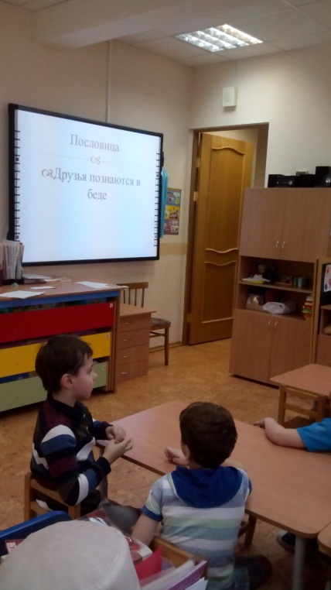

Воспитатель: - Ребята, когда я пришла в детский сад, увидела в почтовом ящике письмо. Я его взяла, прочитала адрес – г,Санкт-Петербург ,группа «Смешарики». Как вы думаете кому это письмо? (нам, нашей группе) Что будем делать? Прочитаем?

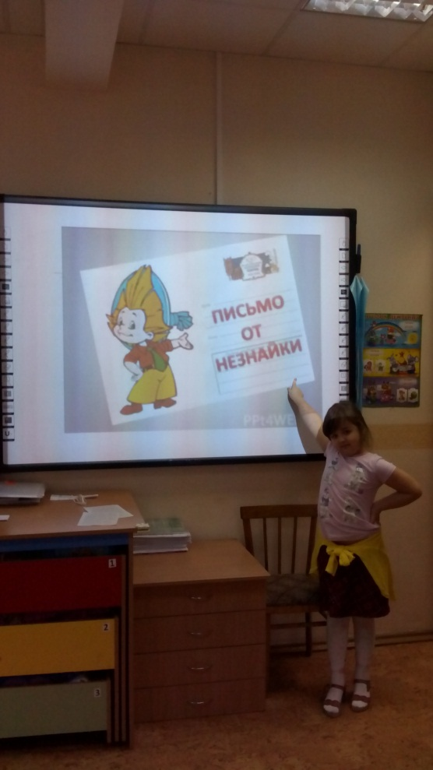Воспитатель читает «Здравствуйте, ребята! Пишет вам Незнайка. Помогите мне пожалуйста разгадать кроссворд.

1. Родилась у мамы дочка

Из прекрасного цветочка.

Хороша, малютка просто!

С дюйм была малышка ростом.

Если сказку вы читали,

Знаете, как дочку звали.

(Дюймовочка)

2. На завтрак съел он только луковку,

Но никогда он не был плаксой.

Писать учился носом буковки

И посадил в тетрадке кляксу.

Не слушался совсем Мальвину

Сын папы Карло. (Буратино)

3. Вы знаете девушку эту,

Она в старой сказке воспета.

Работала, скромно жила,

Не видела ясного солнышка,

Вокруг - только грязь и зола.

А звали красавицу. (Золушка)

4. В дремучем лесу затерялась избушка.

В избушке живет непростая старушка -

Берет помело, да в ступу садится,

И тут же над лесом взлетает, как птица!

(Баба Яга)

Из слов получается новое слово ДРУГ.

- Ребята, а кто такой друг? Верно, это тот с кем интересно играть, кто делится игрушками, сладостями. Друг никогда не обидит, он может пожалеть, помочь и поддержать в трудную минуту, может вместе с другом и порадоваться. А у вас есть друзья? Расскажите о своем друге из нашей группы, не называя его по имени. А мы отгадаем о ком идет речь. (Рассказ 3-4 детей)

- Хорошо, что у вас есть друзья. Женя нам сейчас прочитает стихотворение о лучшем друге.

Мой любимый друг хороший –

Это сверстник мой Алеша.

Бескорыстный, верный, честный.

С ним всегда мне интересно!

Он умеет друга слушать,

Я ему открою душу:

Обо всем ему скажу,

Все игрушки покажу.

Заводила, фантазер,

В играх ловок он и скор,

Понимает шутки, смех.

Друг Алеша – лучше всех!

- Ребята, а какие пословицы и поговорки о дружбе вы знаете?

1. Без друга в жизни туго

2. Дерево живет корнями, а человек друзьями.

3. Друга ищи, а нашел, береги

4. Не имей 100 рублей, а имей сто друзей.

- А я знаю еще вот какие: «Друг твое зеркало», «Единственный способ иметь друга – это быть другом». (Объясняю, что эти пословицы значат. Закрепляю с детьми эти пословицы)

Игра «Буквы потерялись». Воспитатель предлагает детям сложить и прочитать еще одну пословицу. Дети берут карточки с цифрами и буквами. Выкладывают слова с первой цифры до двадцатой, читают что получилось – Друзья познаются в беде. Объясняют как они понимают эту пословицу.

Воспитатель: - А сейчас послушайте сказку «Друзья».

Жил-был в лесу заяц. И решил он, что он самый сильный, самый смелый.

Заяц (поет) : - Я самый сильный, смелый, ловкий, никто мне в лесу не страшен и не нужен.

Появляется белка.

Белка: - Здравствуй зайчик! Я слышала, что ты смелый, давай с тобой дружить.

Заяц: - С тобой дружить? Я заяц, который гуляет сам по себе, и никто мне не нужен. Хорошо быть одному! Хочешь гуляй, хочешь спи. Не хочу с тобой дружить.

Белка уходит, появляется ёж.

Ёж: - Зайчик, здравствуй! Давай с тобой дружить, ты такой смелый!

Заяц: - Ха-ха! Тоже мне друг нашелся! Мне и без тебя хорошо! Ну-ка ёжик, ни головы, ни ножек – уходи!

Ёж уходит, появляется бабочка.

Бабочка: Здравствуй зайчик! Будь моим другом! Ты такой храбрый, сильный. Будешь меня защищать. Я давно мечтала о таком друге.

Заяц: - Ха-ха-ха! Да какой ты друг! Да тебя одной лапой прихлопнешь! Улетай отсюда! М не и одному хорошо!

Бабочка улетает.

Заяц: Ну, наконец, я один! Вот хорошо!

Как прекрасно одному на свете жить.

Как прекрасно одного себя любить.

Как чудесно мне играть с самим с собой.

И совсем не нужен друг мне никакой!

Лиса: - А, попался, голубчик! (накидывает на него сеть) Посиди здесь, покуда я вздремну, а потом я на славу пообедаю.

Заяц: - Что же мне делать? Совсем я один. Не кому мне помочь. Почему я не согласился дружить с белочкой, ежиком, бабочкой. Ой, съест меня лиса.

Но тут пролетала бабочка и все увидела, что произошла с зайчиком

Бабочка: - Ой, ой, ой! Зайчик в беду попал. Надо ёжика и белочку на помощь позвать.

Появляются еж и белочка.

Все вместе:- Зайчик, держись, мы выручим тебя! (начинают шуметь)

Лиса просыпается: - Ой, наверное, это охотники. Надо спасаться! (убегает) Зайца освобождают.

Заяц: - Простите меня, теперь я понял, что без друзей на свете не проживешь. Если вам будет плохо, я всегда приду на помощь.

Воспитатель: - Ребята я думаю, вы все поможете тем, кому нужно помощь. Как можно назвать ежика, белочку, бабочку? (настоящие друзья) Что же они сделали? Да, настоящие друзья познаются в беде.

- Ребята послушайте еще одну историю, которая произошла с двумя девочками Машей и Дашей. Две девочки ходили в детский сад в одну группу. Они дружили. Они вместе гуляли, играли, делились сладостями. Когда у маши на участке потерялась заколка, они вместе искали ее. А в один из дней на прогулке Даша упала и сильно ободрала себе коленку. Маша быстро позвала воспитателя и успокоила Дашу, чтобы та не плакала. Она ей сочувствовала. Через несколько дней Даша пришла в детский сад веселая, радостная с новой большой куклой. Она подбежала к Маше и сказала: «Маша мне купили новую куклу, вот она! » Но Маша оказалась совсем не рада, она сделала гримасу на лице и сказала: Ну и что, я с тобой играть не буду, я буду играть с Наташей» Даша огорчилась, обняла свою куклу и отошла от Маши. Ребята, поступают ли так настоящие друзья? Почему? Настоящее друзья помогают не только в беде. Настоящее друзья всегда и порадуются за своего друга. Разве плохо когда ваш друг в новой шапочке или в новом платье, с новой игрушкой, в которую будете играть вместе. Недаром говорят друзья познаются в беде и в радости.

- А сейчас возьмите друг друга за руки.

У друга мягкая и теплая ладошка,

Погладим друга по руке немножко.

Нам хорошо, когда мы вместе, рядом

Ни ссориться, ни драться нам не надо.

Дети поют песню «Дружба».